Beschreibung: JMH Logo sw_300

**Die letzten Europäer**  
Jüdische Perspektiven auf die Krisen einer Idee   
Die Familie Brunner. Ein Nachlass

Jüdisches Museum Hohenems  
4. Okt 2020 bis 3. Okt 2021

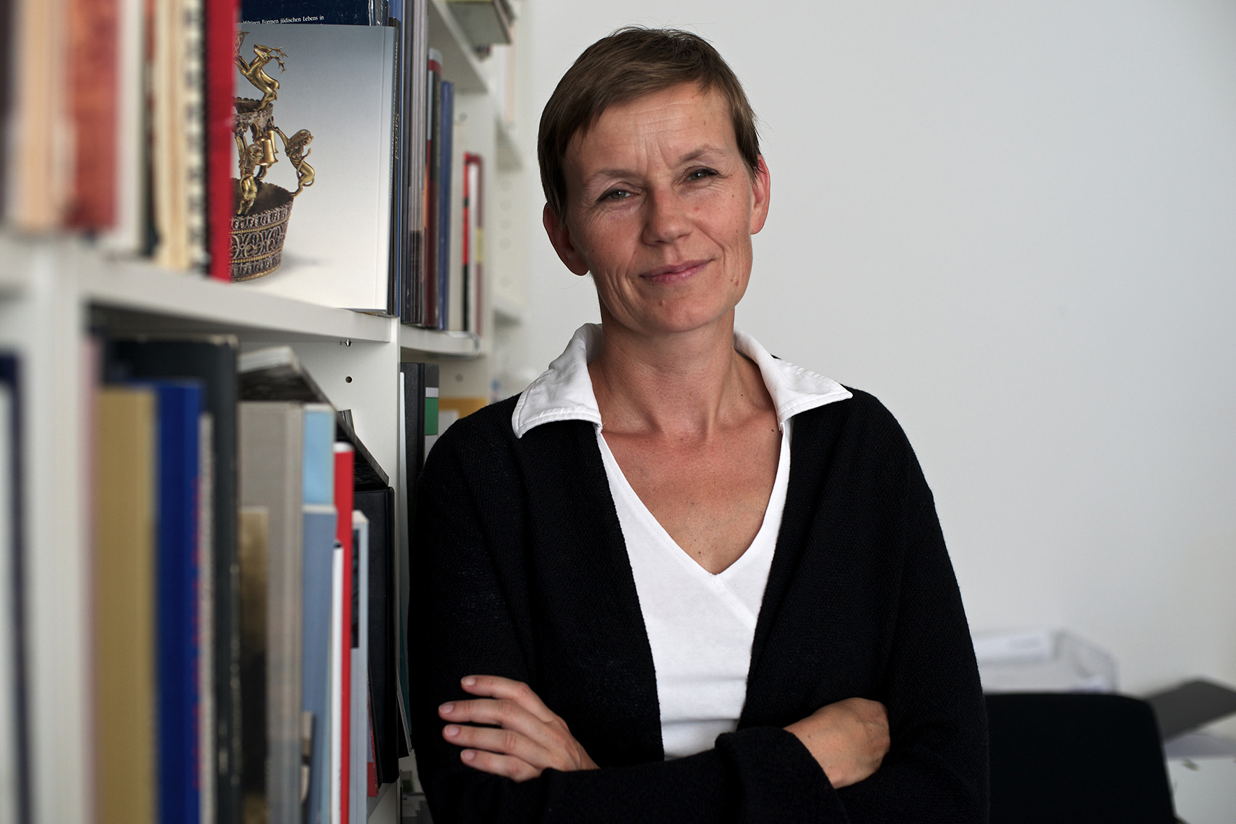

**Dr. Michaela Feurstein-Prasser**

hat über französische Besatzungspolitik in Österreich nach 1945 promoviert und von 1993 bis 2011 beim Jüdischen Museum Wien in verschiedenen Funktionen,

zunächst in der Vermittlung, dann als Kuratorin gearbeitet. Seitdem arbeitet sie als freie Kuratorin und Kulturvermittlerin in Wien, in der Arbeitsgemeinschaft xhibit.at, gemeinsam mit Felicitas Heimann-Jelinek.

Führungen mit Michaela Feurstein-Prasser:  
Im Fokus: Jüdische Perspektiven auf die Krisen einer Idee

Sa 17. Oktober 2020 um 15 Uhr | So 7. Februar 2021 um 11.30 Uhr

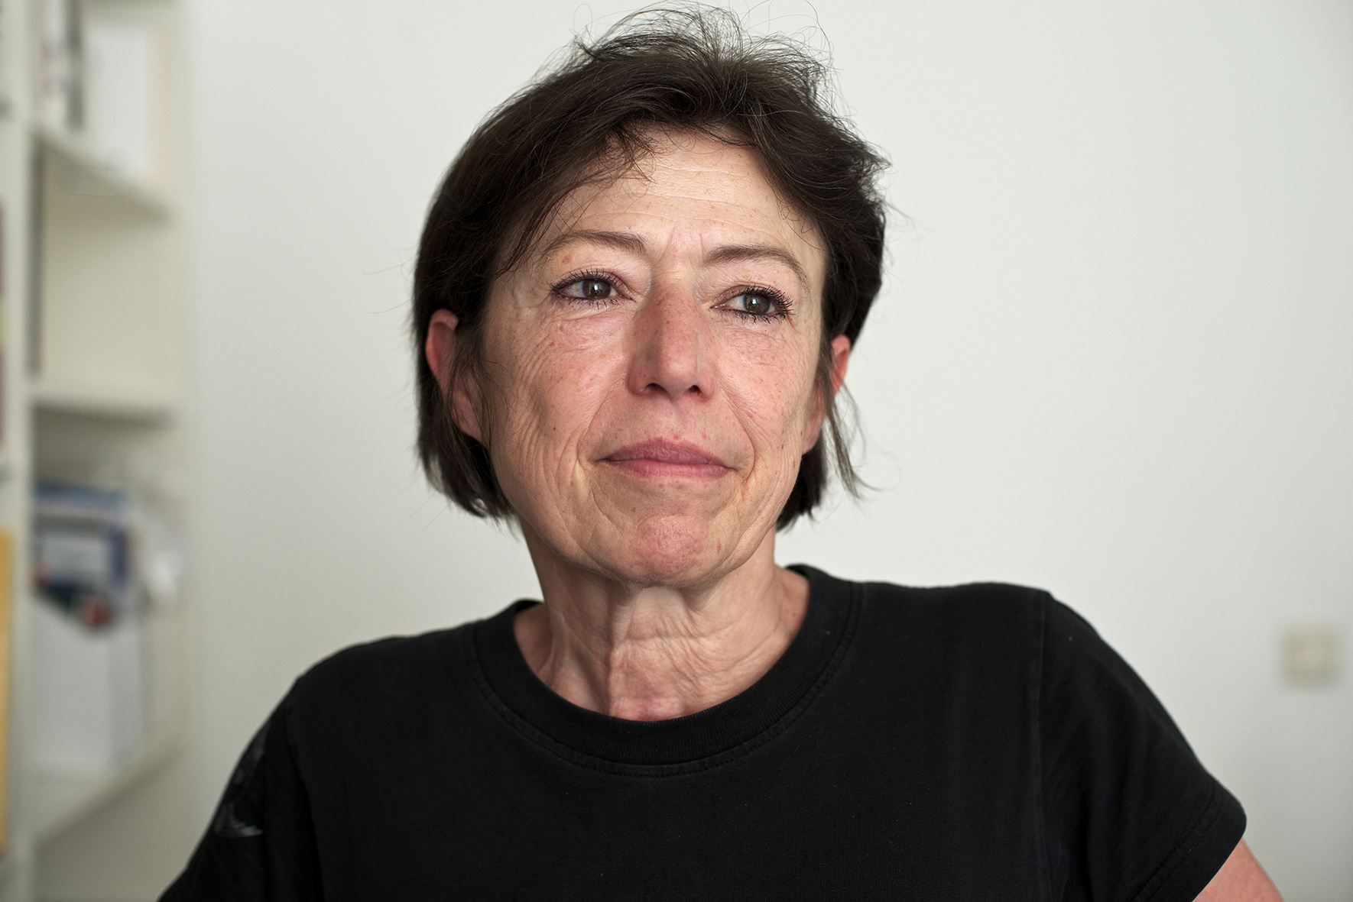

**Dr. Felicitas Heimann-Jelinek**

hat als Chefkuratorin des Jüdischen Museums Wien viele Jahre neue Standards in der Ausstellungsdramaturgie und Gestaltung gesetzt. Seit einigen Jahren ist sie als freie Kuratorin und Museologin tätig, u.a. für die Jüdischen Museen Berlin, München und Frankfurt am Main und für die Association of European Jewish Museums, sowie in der Arbeitsgemeinschaft xhibit.at, gemeinsam mit Michaela Feurstein-Prasser.

Führungen mit Felicitas Heimann-Jelinek:

Im Fokus: Jüdische Perspektiven auf die Krisen einer Idee  
Sa 20. März 2021 um 15 Uhr | Sa 15. Mai 2021 um 15 Uhr

**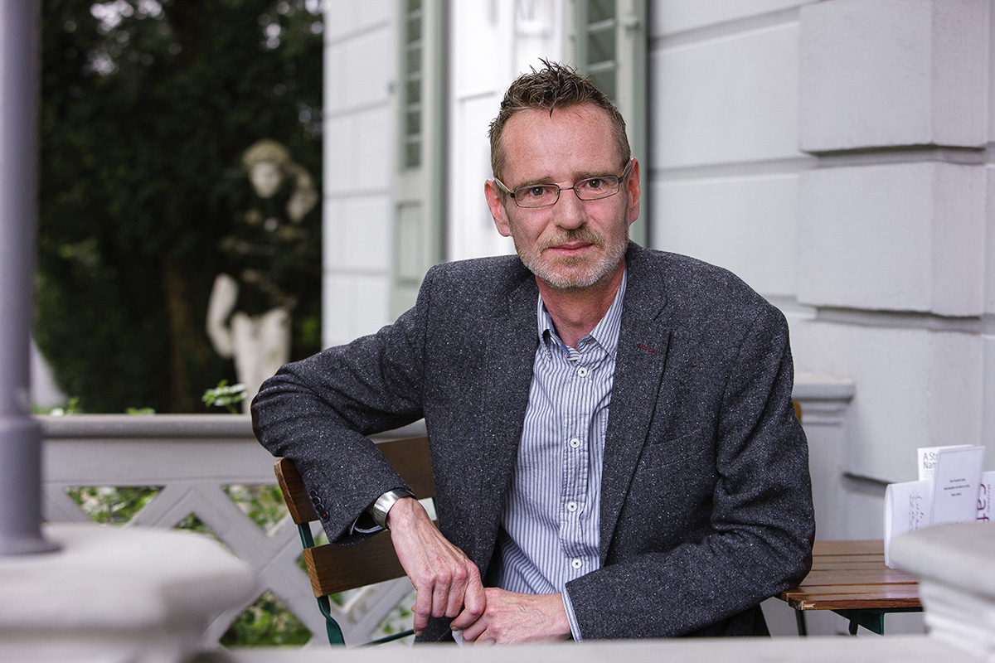**

**Hannes Sulzenbacher**

geboren 1968 in Innsbruck, ist Co-Leiter von QWIEN – Zentrum für queere Geschichte (Wien) und freier Ausstellungskurator. Seit 2014 ist er Leiter des wissenschaftlich-kuratorischen Teams der Neuaufstellung der österreichischen Ausstellung im Staatlichen Museum Auschwitz-Birkenau.

Führungen mit Hannes Sulzenbacher:  
Im Fokus: Die Familie Brunner. Ein Nachlass

Sa 17. April 2021 um 15 Uhr | Sa 19. Juni 2021 um 15 Uhr